RAMÓN DEL VALLE INCLÁN, LA CABEZA DEL DRAGÓN, 1913.
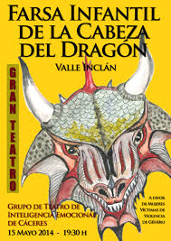
Argumento:
La cabeza del dragón adopta la apariencia de un cuento de hadas: en el reino de
Mangucián, el Príncipe Verdemar huye de la cólera de su padre por haber liberado a un
duende travieso a quien el rey pretendía poner en manos del verdugo. Mientras
ocurre esto, en el vecino reino de Micomicón un dragón amenaza con devorar a la
hermosa Princesa Infantina. El rey ofrece la mano de su hija a quien consiga matar
al terrible monstruo, pero los mejores caballeros del reino fracasan y la princesa
acepta con resignación su destino. Tras abandonar su reino, Verdemar aparece en
una venta donde llegará a su conocimiento la desgracia que aflige al reino de Micomicón y decide acudir en su ayuda. A partir de este momento las vidas de Verdemar y de la princesa caminarán unidas hacia el desenlace final.

¿Qué es un Duende?: Un duende es un ser imaginario que se representa de varias formas en diferentes culturas. De una forma muy genérica, un duende es una criatura fantástica que puede habitar en casas o en la naturaleza y que en ocasiones entra en contacto con los seres humanos. Su aspecto puede ser variado. En ocasiones se representa a un duende con apariencia humana, por lo general de menor tamaño y algunos rasgos físicos exagerados como las orejas, la nariz o los pies. Se les suele otorgar un carácter travieso, infantil y noble, aunque también se les representa de una manera más sórdida y con mal carácter. La palabra 'duende' procede de la expresión 'duen de casa' (dueño de la casa), supuestamente por la costumbre de estos seres de invadir los hogares.
Tener duende: Esta expresión significa que una persona tiene encanto, atractivo, carisma o magia. En el sur de España se suele utilizar en el mundo del flamenco para referirse a la magia y al encanto relacionado con este tipo de música y de baile.
Estructura de la obra:
Situación inicial:
- Tres príncipes juegan a la pelota en el patio de armas de su castillo.
- En el torreón está preso un Duende. La llave la tiene la Reina.

Nudo, Relación de sucesos:
- Escenas 1+2: planteamiento de la acción + presentación de los personajes principales.
- Escenas 3 +4: se desarrolla la acción. Se encuentran el príncipe y la princesa. Muere el monstruo.
Desenlace:
- Escena 5: el desenlace + última escena : el epílogo.
Espacio dramático:
La Cabeza del dragón presenta 4 espacios exteriores y 2 interiores, uno por cada escena de la obra. Son los siguientes: 1º. Patio del castillo del Rey Mangucián. 2º. Venta. 3º. Jardín del Palacio del Rey Micomicón. 4º. Bosque milenario. 5º. Jardín del Palacio del Rey Micomicón. y 6º. Sala de Banquetes del Rey Micomicón.
Tiempo de la obra:
La obra se sitúa en una época indeterminada que el espectador identifica de forma poco precisa con la Edad Media. Sin embargo, aparecen numerosas referencias a objetos o hechos contemporáneos (automóviles, situación política rusa) que rompen deliberadamente esa ilusión de cuento de hadas.
Lenguaje y Estilo:
En La cabeza del dragón se plasma el mundo heroico de los cuentos maravillosos y de las novelas de caballerías y el mundo popular de la novela picaresca.
Encontramos mezclados un lenguaje exquisito y modernista junto al chispeante lenguaje popular. Por otro lado, se nota un estilo más literario en las acotaciones escénicas (= didascalias).

FICHA DE LECTURA

- Tratamiento del espacio: las acotaciones escénicas:
En el teatro de Valle Inclán destaca el valor literario de sus acotaciones/didascalias, muchas de las cuales van dirigidas al lector y no aportan ninguna información precisa sobre la puesta en escena. Extrae de las acotaciones un fragmento que ejemplifique cada una de las finalidades siguientes:

- Acotación que establece reglas sobre la escenografía
...............................................................................................................................................
...............................................................................................................................................

- Acotación que permite plasmar la expresión de un actor
...............................................................................................................................................
...............................................................................................................................................

- Acotación que contiene alguna comparación
...............................................................................................................................................
...............................................................................................................................................

- Acotación que ofrece orientaciones sobre la vestimenta
...............................................................................................................................................
...............................................................................................................................................

Ahora da dos adjetivos que puedan calificar cada lugar descrito en las acotaciones que acabas de señalar.
a→ ...............................................................................................
b → .............................................................................................
c → .............................................................................................
d → .............................................................................................

- Los personajes
Asigna a los personajes siguientes dos o tres adjetivos que mejor definan su forma de ser:

Princesa Infantina |  | Ventero
Príncipe Verdemar |  | Bufón Bertoldo
Duende |  | Espandián El Bravo
Rey Micomicón |  | Maestro de ceremonias
Rey Mangucián |  | El ciego Zacarías
Duquesa |  | Geroma
Figure 1 Representación de la obra con títeres
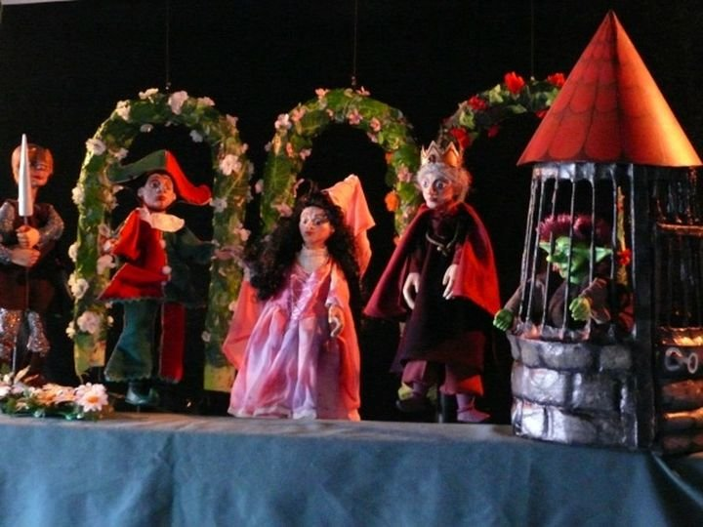

El teatro de títeres (también llamado de teatro de marionetas o teatro de muñecos) es el espectáculo mudo o sonoro realizado con títeres, o muñecos para manipular, ya sean de guante, de varilla, de sombra, o marionetas (títeres articulados movidos por hilos). A lo largo de los siglos, esta forma de espectáculo ha desarrollado una rica variedad de modelos, tipos, y técnicas, desde las más primitivas en antiguas civilizaciones de Oriente y Occidente, hasta las nuevas fórmulas y estéticas aparecidas en la segunda mitad del siglo XX, algunas de ellas con un progresivo uso de tecnología.
- En la primera escena, los tres príncipes actúan de manera muy diferente frente a la petición que les hace el duende prisionero en el torreón. Recuerda qué hace cada uno y di qué valores encarna cada uno de los tres príncipes.

Príncipe Pompón: ..................................................................................................................................
...........................................................................................................................................................
..............................................................................................................................................
Príncipe Ajonjolí ...................................................................................................................................
............................................................................................................................................................
............................................................................................................................................................
Príncipe Verdemar .............................................................................................................................
...........................................................................................................................................................
..............................................................................................................................................
¿Qué anuncia simbólicamente esta primera escena que se confirmará en el resto de la obra?
...........................................................................................................................................................
..........................................................................................................................................................

- Sátira social y mensaje
Bajo la forma de un cuento tradicional, Valle Inclán inserta comentarios sobre temas candentes (=ardientes, polémicos) de la sociedad española de principios de siglo XX. ¿A qué objetos, instituciones o personajes hace referencia? Busca los ejemplos en la obra.
...........................................................................................................................................................
.................................................................................................................................................................
...........................................................................................................................................................
. ...........................................................................................................................................................
..........................................................................................................................................................
................................................................................................................................................................
...........................................................................................................................................................
................................................................................................................................................................

- Lenguaje y estilo: Recoge expresiones en la obra para ilustrar (apunta la página):
- el lenguaje culto y el lenguaje popular
...........................................................................................................................................................
..............................................................................................................................................

- normalidad de lo extraordinario
...........................................................................................................................................................
..............................................................................................................................................

- verosimilitud de un mundo irreal
...........................................................................................................................................................
..............................................................................................................................................

- presencia de la muerte
...........................................................................................................................................................
..............................................................................................................................................

- la burla irónica y cruel
...........................................................................................................................................................
..............................................................................................................................................

- Lo absurdo
...........................................................................................................................................................
..............................................................................................................................................

- Las metáforas, las aliteraciones, las comparaciones, etc…
...........................................................................................................................................................
..............................................................................................................................................

- La muñequización (se trata el ser humano como si fuera un muñeco)
...........................................................................................................................................................
..............................................................................................................................................

- Personificaciones, animalización y animación de objetos, recursos característicos del esperpento. ("deformación o degradación expresionista de la realidad" R V I)
...........................................................................................................................................................
..............................................................................................................................................

- Tema
El tema es el asunto principal que define la intención del autor y el tipo de obra de que se trata.
Busca 3 ejemplos (para cada uno de los dos temas) que pueden ilustrar los dos temas de la obra:
- Tema 1) Aventura heroica para alcanzar el triunfo y el amor.
- Tema 2) Crítica y sátira de la España de principios de siglo.

- Lectura personal
Da tu opinión y tu valoración personal sobre la obra en unas seis líneas.
......................................................................................................................................................................
......................................................................................................................................................................
......................................................................................................................................................................
......................................................................................................................................................................
......................................................................................................................................................................
......................................................................................................................................................................

